11.2 树广告牌演示程序

11.2.1 概述
当树与观察点的距离很远时，我们可以通过广告牌（billboard）技术来提高渲染效率。也就是，我们只在一个四边形上绘制树的3D图片，而不是渲染一个完整的3D树模型（参见图11.2）。从远处看，你根本分辨不出是否使用了广告牌。不过，你必须确保广告牌始终面对摄像机（否则个假象就会被拆穿）。
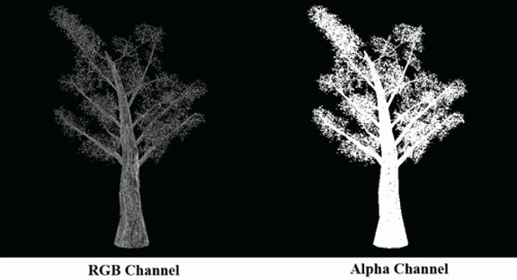
图11.2 带有alpha通道的树广告牌纹理。
假设y轴垂直向上，xz平面为地平面。树广告牌总与y轴对齐，只在xz平面上面对摄像机。图11.3展示了鸟瞰视图中的几个广告牌的局部坐标系——注意，广告牌始终“面对”摄像机。
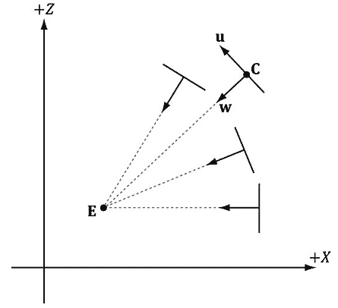
图11.3 广告牌面对摄像机。
这样，只要在世界空间中给定广告牌的中心位置C=(C_{x},C_{y},C_{z} )和摄像机的位置E=(E_{x},E_{y},E_{z})，我们就有足够的信息来描述广告牌相对于世界空间的局部坐标系：
v = (0, 1,0)
u = v × w
给定上述局部坐标系以及公告牌的大小，公告牌四个顶点的坐标就可以由以下方式确定（如图11.4所示）：
v[0] = float4(gin[0].CenterW + halfWidth*right - halfHeight*up, 1.0f);
v[1] = float4(gin[0].CenterW + halfWidth*right + halfHeight*up, 1.0f);
v[2] = float4(gin[0].CenterW - halfWidth*right - halfHeight*up, 1.0f);
v[3] = float4(gin[0].CenterW - halfWidth*right + halfHeight*up, 1.0f);
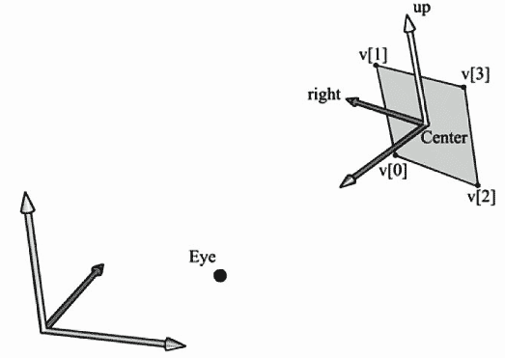
图11.4 根据公告牌的局部坐标系统和大小计算四个顶点的位置
注意，每个广告牌的局部坐标系统都不一样，我们必须为每个广告牌分别计算广告牌矩阵。
在本例中，我们将创建一个点图元列表（D3D11_PRIMITIVE_TOPOLOGY_POINTLIST），每个点图元的位置都会比地形网格略高一些。这些点描述了我们所要绘制的广告牌的中心位置。在几何着色器中，我们将这些点扩展为广告牌四边形，并计算广告牌的世界矩阵。图11.5展示了该程序的屏幕截图。
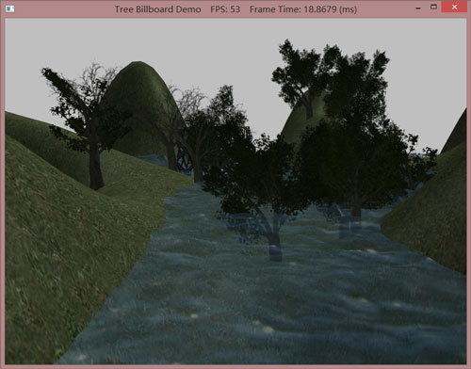
图11.5 树广告牌演示程序的屏幕截图。
如图11.5所示，本例建立在第9章的“Blend”演示程序基础之上。
注意：公告牌的CPU实现版本要将公告牌的四个顶点放置在一个动态顶点缓冲中，当相机移动时，顶点坐标就需要通过CPU进行更新，然后使用ID3D11DeviceContext::Map方法发送到GPU上。这个方法必须将每个公告牌的四个顶点绑定到IA阶段，并更新动态缓冲区时，这是非常耗时的。而使用几何着色器的方法，GPU会计算公告牌的四个顶点并使之朝向相机，所以只需使用静态缓冲区即可，而且，每个公告牌只需使用一个顶点，所需内存也较少。

11.2.2 顶点结构体
我们用下面的顶点结构体来描述广告牌的位置：
struct TreePointSprite
{
XMFLOAT3 Pos;
XMFLOAT2 Size;
} ;

const D3D11_INPUT_ELEMENT_DESC InputLayoutDesc::TreePointSprite[2] =
{
{"POSITION",0,DXGI _FORMAT_R32G32B32_FLOAT,0,0,D3D11_INPUT_PER_VERTEX_DATA,0},
{"SIZE",0,DXGI_FORMAT_R32G32_FLOAT,0,12,D3D11_INPUT_PER_VERTEX_DATA,0}
} ;
该顶点结构体存储了广告牌在世界空间中的中心位置、宽度和高度（单位以世界空间为准），这样就可以使几何着色器知道广告牌应该被放在哪里，以及扩展为多大尺寸（参见图11.6）。通过改变每个顶点的尺寸，可以很容易地让广告牌呈现出各种不同的大小。
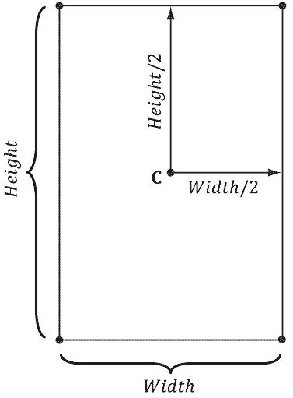
图11.6 将一个点扩展为一个四边形。
除纹理数组（参见11.3节）外，“Tree Billboard”示例中的其他 C++代码都是普通的Direct3D代码（创建顶点缓冲区、effect、调用绘图方法等等）。所以，我们现在将讲解的重点转向tree.fx文件。

11.2.3 Effect文件
由于这是我们的第一个几何着色器程序，所以我们把整个效果文件的内容都列了出来，以使你更清楚地看到顶点着色器、几何着色器、像素着色器以及其他效果对象是如何协同工作的。这个effect文件中还有一些我们未讨论过的对象（SV_PrimitiveID和Texture2DArray）；这些内容会在稍后进行讲解。现在，我们主要讲解几何着色器程序GS，它按照11.2.1节讨论的方法，把一个点扩展为一个四边形，并将四边形的法线方向对准摄像机所在的位置。
//***************************************************************************************
// TreeSprite.fx by Frank Luna (C) 2011 All Rights Reserved.
//
// Uses the geometry shader to expand a point sprite into a y-axis aligned
// billboard that faces the camera.
//***************************************************************************************

#include "LightHelper.fx"

cbuffer cbPerFrame
{
DirectionalLight gDirLights[3];
float3 gEyePosW;

float gFogStart;
float gFogRange;
float4 gFogColor;
};

cbuffer cbPerObject
{
float4x4 gViewProj;
Material gMaterial;
};

cbuffer cbFixed
{
//
// 计算方块上的纹理坐标
//

float2 gTexC[4] =
{
float2(0.0f, 1.0f),
float2(0.0f, 0.0f),
float2(1.0f, 1.0f),
float2(1.0f, 0.0f)
};
};

// Nonnumeric values cannot be added to a cbuffer.
Texture2DArray gTreeMapArray;

SamplerState samLinear
{
Filter = MIN_MAG_MIP_LINEAR;
AddressU = CLAMP;
AddressV = CLAMP;
};

struct VertexIn
{
float3 PosW : POSITION;
float2 SizeW : SIZE;
};

struct VertexOut
{
float3 CenterW : POSITION;
float2 SizeW : SIZE;
};

struct GeoOut
{
float4 PosH : SV_POSITION;
float3 PosW : POSITION;
float3 NormalW : NORMAL;
float2 Tex : TEXCOORD;
uint PrimID : SV_PrimitiveID;
};

VertexOut VS(VertexIn vin)
{
VertexOut vout;

// 直接将数据传送到几何着色器
vout.CenterW = vin.PosW;
vout.SizeW = vin.SizeW;

return vout;
}

// 因为我们将一个点扩展为一个方块（4个顶点），
// 所以每次调用几何着色器输出顶点的最大数量为4。
[maxvertexcount(4)]
void GS(point VertexOut gin[1],
uint primID : SV_PrimitiveID,
inout TriangleStream<GeoOut> triStream)
{
//
// 计算方块在世界空间中的局部坐标系统，
// 公告牌与y轴对齐，且面对相机。
//

float3 up = float3(0.0f, 1.0f, 0.0f);
float3 look = gEyePosW - gin[0].CenterW;
look.y = 0.0f; // 公告牌与y轴对齐，只在xz平面上面对摄像机
look = normalize(look);
float3 right = cross(up, look);

//
// 在世界空间中计算顶点坐标
//
float halfWidth = 0.5f*gin[0].SizeW.x;
float halfHeight = 0.5f*gin[0].SizeW.y;

float4 v[4];
v[0] = float4(gin[0].CenterW + halfWidth*right - halfHeight*up, 1.0f);
v[1] = float4(gin[0].CenterW + halfWidth*right + halfHeight*up, 1.0f);
v[2] = float4(gin[0].CenterW - halfWidth*right - halfHeight*up, 1.0f);
v[3] = float4(gin[0].CenterW - halfWidth*right + halfHeight*up, 1.0f);

//
// 将方块顶点转换到世界空间，并以三角形带的形式输出
//
GeoOut gout;
[unroll]
for(int i = 0; i < 4; ++i)
{
gout.PosH = mul(v[i], gViewProj);
gout.PosW = v[i].xyz;
gout.NormalW = look;
gout.Tex = gTexC[i];
gout.PrimID = primID;

triStream.Append(gout);
}
}

float4 PS(GeoOut pin, uniform int gLightCount, uniform bool gUseTexure, uniform bool gAlphaClip, uniform bool gFogEnabled) : SV_Target
{
// Interpolating normal can unnormalize it, so normalize it.
pin.NormalW = normalize(pin.NormalW);

// The toEye vector is used in lighting.
float3 toEye = gEyePosW - pin.PosW;

// Cache the distance to the eye from this surface point.
float distToEye = length(toEye);

// Normalize.
toEye /= distToEye;

// Default to multiplicative identity.
float4 texColor = float4(1, 1, 1, 1);
if(gUseTexure)
{
// Sample texture.
float3 uvw = float3(pin.Tex, pin.PrimID%4);
texColor = gTreeMapArray.Sample( samLinear, uvw );

if(gAlphaClip)
{
// Discard pixel if texture alpha < 0.05. Note that we do this
// test as soon as possible so that we can potentially exit the shader
// early, thereby skipping the rest of the shader code.
clip(texColor.a - 0.05f);
}
}

//
// Lighting.
//

float4 litColor = texColor;
if( gLightCount > 0 )
{
// Start with a sum of zero.
float4 ambient = float4(0.0f, 0.0f, 0.0f, 0.0f);
float4 diffuse = float4(0.0f, 0.0f, 0.0f, 0.0f);
float4 spec = float4(0.0f, 0.0f, 0.0f, 0.0f);

// Sum the light contribution from each light source.
[unroll]
for(int i = 0; i < gLightCount; ++i)
{
float4 A, D, S;
ComputeDirectionalLight(gMaterial, gDirLights[i], pin.NormalW, toEye,
A, D, S);

ambient += A;
diffuse += D;
spec += S;
}

// Modulate with late add.
litColor = texColor*(ambient + diffuse) + spec;
}

//
// Fogging
//

if( gFogEnabled )
{
float fogLerp = saturate( (distToEye - gFogStart) / gFogRange );

// Blend the fog color and the lit color.
litColor = lerp(litColor, gFogColor, fogLerp);
}

// Common to take alpha from diffuse material and texture.
litColor.a = gMaterial.Diffuse.a * texColor.a;

return litColor;
}

//---------------------------------------------------------------------------------------
// Techniques--just define the ones our demo needs; you can define the other
// variations as needed.
//---------------------------------------------------------------------------------------
technique11 Light3
{
pass P0
{
SetVertexShader( CompileShader( vs_5_0, VS() ) );
SetGeometryShader( CompileShader( gs_5_0, GS() ) );
SetPixelShader( CompileShader( ps_5_0, PS(3, false, false, false) ) );
}
}

technique11 Light3TexAlphaClip
{
pass P0
{
SetVertexShader( CompileShader( vs_5_0, VS() ) );
SetGeometryShader( CompileShader( gs_5_0, GS() ) );
SetPixelShader( CompileShader( ps_5_0, PS(3, true, true, false) ) );
}
}

technique11 Light3TexAlphaClipFog
{
pass P0
{
SetVertexShader( CompileShader( vs_5_0, VS() ) );
SetGeometryShader( CompileShader( gs_5_0, GS() ) );
SetPixelShader( CompileShader( ps_5_0, PS(3, true, true, true) ) );
}
}

11.2.4 SV_PrimitiveID
在本例中，几何着色器包含了一个由SV_PrimitiveID语义修饰的特殊的无符号整数参数。
[maxvertexcount(4)]
void GS(point VS_OUT gIn[1],
uint primID : SV_PrimitiveID,
inout TriangleStream<GS_OUT> triStream);
当指定该语义时，输入汇编器阶段会为每个图元自动生成一个图元ID。当调用draw方法绘制n个图元时，第1个图元被标记为0，第2个图元被标记为1，依次类推，直至最后一个图元被标记为n−1。图元ID只有在每一次绘制调用中才是唯一的。在本例中，几何着色器没有使用图元ID（虽然它可以使用这个ID）；几何着色器把图元ID写入了输出顶点，传给了像素着色器阶段。像素着色器通过图元ID来建立广告牌和纹理数组之间的对应关系，这些内容将在下一节中讲解。
注意：当没有几何着色器时，图元ID参数可以添加到像素着色器的参数列表中：
float4 PS(VertexOut pin, uint primID : SV_PrimitiveID) : SV_Target
{
// Pixel shader body...
}
不过，当有几何着色器时，图元ID参数必须定义在几何着色器的参数列表中。然后，几何着色器可以使用图元ID或者把图元ID传给像素着色器阶段（或者两者皆有）。
注意：输入装配器还可以生成一个顶点ID。要使用这个ID，必须在顶点着色器的签名中添加一个由SV_VertexID语义修饰的无符号整数参数。
下面的顶点着色器签名说明了应该如何完成这一工作：
VertexOut VS(VertexIn vin, uint vertID : SV_VertexID)
{
// vertex shader body...
}
在每次调用Draw方法时，所要绘制的顶点都会被加上0、1、…、n−1这样的ID标记，其中n表示当前绘图调用中的顶点数量。在调用DrawIndexed方法时，顶点ID是相应的顶点索引值。

